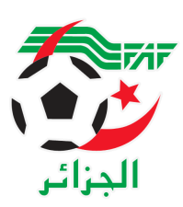
FEDERATION ALGERIENNE DE FOOTBALL
LIGUE DE WILAYA DE FOOTBALL D’OUM EL BOUAGHI

--- COMMISSION D’ORGANISATION SPORTIVE ---
Réunion du : 09/03/2022

Membres présents :
-Dahnoun Abdelkrim ………………… Président
-Boumaraf Amara..………………….… Membre

Ordre du jour :
-Traitement d’affaire

Affaire N°06 : Rencontre ESAZ/CRBH Seniors Du : 08/03/2022

- Non déroulement de la rencontre.
- Vu la feuille de match.
- Vu les rapports de l'arbitre et du délégué.
- Attendu que la rencontre a été programmée AIN BABOUCHE le 08/03/2022.
- Attendu que la rencontre n’a pas eu lieu suite a l’absence totale de l’organisation stade (Stade fermer) malgré la présence physique de deux (02) équipes devant le stade.
- Attendu que l’article 47 du règlement du championnat de football amateur des divisions honneur et pre-honneur, stipule que le club recevant est responsable de l’organisation.
- Attendu qu’ en agissant l’arbitre a fait une juste application de la réglementation.

Par ces motifs la COS décide :

- Match perdu par pénalité au club de l’ESAZ (S) sur le score de 03 A 00 en faveur a l’équipe de CRBH (S).

